
P.O. Box 23-290, Changhwa city 500, Taiwan TEL: 04-7511668 FAX: 04-7511669
A2 15FL, No. 184, Chung-Yang Rd., Changhwa city 500, Taiwan, R.O.C.
500彰化市中央路184號15樓之2
網頁：http://rotary3460a.org.tw/index.php , 電子信箱：mailto:centrc.yen@msa.hinet.net
社長 | 吳偉立 | 社刊主委 | 洪志文 | 例會時間 | 星期四 19:00
秘書 | 金學宏 | 社刊編輯 | 顏如杏 | 例會地點 | 本社社館

第 二 十 七 卷 第四十五期 中華民國96年05月10日星期四 出刊

彰化中區扶輪社秘書處報導
(發送日期：每星期一下午)
彰化中區扶輪社第1343次例會通知
1.時 間：96年5月9日(星期三) 5:30註冊聯誼6:00例會
2.地 點：南郭國小大禮堂
3.節 目：彰化東區扶輪社授證九週年慶典聯合例會
4.請各位社友偕夫人準時出席與會。
- 本社5月17日（星期四）之例會，為配合社區服務「母親節姊妹花、姊弟活動」，故變更，時間、地點如下：
時間：96年5月12日（星期六）下午1:30報到
地點：彰化縣農會14樓會議廳
- 高雄中區兄弟社授證24週年五中社高爾夫球聯誼賽訂於5月14日（一）上午10:45假大岡山高爾夫球場舉行，授證慶典假漢來大飯店九樓金龍廳，當天有安排活動行程：上午高雄市政府→下午統一夢時代購物中心（東南亞最大的購物廣場），請報名參加者於上午7:30辭修路後火車站集合出發。
- 花蓮中區兄弟社訂於5月25~29日到菲律賓佬沃舉行授證24週年觀光旅遊慶典活動，歡迎五中兄弟社共襄盛舉報名參加。
節目預定表
日期 | 星期 | 例會次數 | 節目內容
5/12 | 六 | 1344 | 例會日；下午1:30舉辦母親節活動假彰化縣農會大樓14樓（變更5/17配合）
5/14 | 一 | 下午6:00 | 高雄中區兄弟社授證24週年假高雄漢來大飯店9樓
5/24 | 四 | 1345 | 咖啡聯誼活動
5/31 | 四 | 1346 | 慶生暨祝賀結婚紀念日聯誼
祕書處 謹啟96/05/04

彰化中區扶輪社第1342次例會秘書處通訊報告
一、高雄中區兄弟社授證24週年五中社高爾夫球聯誼賽訂於5月14日（一）上午10:45假大岡山高爾夫球場舉行，授證慶典假漢來大飯店九樓金龍廳，當天有安排活動行程：上午高雄市政府→下午統一夢時代購物中心（東南亞最大的購物廣場），請社友及夫人踴躍報名參加。
二、本社5月10日（星期四）之例會為配合彰化東區扶輪社授證九週年聯合例會，故變更至5月9日（星期三）下午5:30註冊假南郭國小禮堂。
三、本社5月17日（星期四）之例會為配合母親節特別慶祝活動，故變更例會至5月12日（星期六）下午2:30假彰化縣農會14樓會議廳。
四、2007年春季台灣扶輪研究會訂於6月2日（六）下午假台中市長榮酒店舉行，敬邀扶輪社友踴躍報名參加。
五、例會結束後召開理監事會議，請理事監事留下開會。

彰化中區扶輪社 函
發文日期：民國九十六年五月四日 發文字號：彰中扶立字第033號
受 文 者：本社全體社友暨夫人
副本受文者：3460地區總監辦事處 黃助理總監進霖 各友社
主 旨：函知變更本社例會時間、地點事宜，請查照。
說明：1.本社5月10日(星期四)之例會，為配合彰化東區扶輪社授證九週年慶典聯合例會，故變更時間、地點如下：
時間：96年5月9日(星期三)晚上5:30註冊6:00開會
地點：南郭國小大禮堂
2.本社5月17日（星期四）之例會，為配合社區服務「母親節姊妹花、姊弟活動」，故變更，時間、地點如下：
時間：96年5月12日（星期六）下午1:30報到
地點：彰化縣農會14樓會議廳
3.請社友偕夫人務必準時出席與會。

2006-07總監Music辦公室 (函)
文號:惠字06-159 日期:2007年5月3日
主旨：敬請準時參加2007年6月2日(六)下午假台中長榮桂冠酒店舉行二○○七年春季台灣扶輪
研究會。
受文者：分區助理總監 (14分區)，各社社長、祕書 (89社)
說明：有鑑於扶輪需要持久、健全及正確之領導，中華扶輪教育基金會附設台灣扶輪圖書資料館
除專門收集扶輪圖書資料及出版刊物外，並定期舉辦「台灣扶輪研究會」，邀請國內資深
扶輪社友，分享國際扶輪資訊和扶輪服務經驗以服務扶輪社友。
二○○七年春季台灣扶輪研究會謹訂於六月二日（六）下午假台中市長榮酒店舉行，敬請各社社長、秘書(或指派2~3位社友)報名參加。
時 間：二○○七年六月二日（六）下午2時至5時
地 點：台中長榮桂冠酒店 地下二樓 桂冠廳（台中市中港路二段6號）
主講人：張育宏 前總監（PDG YH） 講 題：二○○七年立法會議報告
主講人：劉昭惠 總 監（DG Music）講 題：帶頭前進：以詩、以歌、以美！
主講人：吳建村 總監當選人（DGE C.T.）講 題：扶輪分享--兼談對台灣扶輪的期許
費 用：免費 ※ 另將致贈扶輪書籍一份，以資鼓勵 ※
報 名：即日起至2007年5月30日止

彰化松柏扶輪社 函

發文日期﹕民國九十六年四月三十日 發文字號：彰松扶嘉字第036號
受 文 者﹕本社全體社友 各友社 3460地區總監辦事處 黃助理總監進霖

主 旨：函知變更本社例會時間、地點事宜由。
說 明﹕一、本社五月九日（星期三）之例會為配合彰化東區扶輪社授證慶典，變更至五月九日
(星期三)下午五時卅分，假南郭國小大禮堂舉行，請社友務必準時出席與會。 二、本社五月十
六日(星期三）之例會為配合與中區社合辦年度母親節「最相像母女（子）臉」社區服務活動，變
更至五月十二日(星期六)下午2:30～5:00假彰化縣農會14樓會議廳舉行，請社友務必準時出席與會。

三、敬請查照轉知。

第一分區高爾夫球隊五月份外地賽
日期 | 時間 | 內容
5月28日(星期一) | 早上8:00 | 神野集合出發
5月28日(星期一) | 11:00 | 大崗山開球
5月28日(星期一) | 16:30 | 球賽結束
5月28日(星期一) | 18:00 | 飯 店
5月28日(星期一) | 19:00 | 晚 餐
5月28日(星期一) | 自 由 活 動
5月29日(星期二) | 早上8:00 | Morning call
5月29日(星期二) | 9:30 | 飯店出發
5月29日(星期二) | 11:00 | 嘉南球場開球
5月29日(星期二) | 16:30 | 球賽結束
5月29日(星期二) | 17:30 | 晚 餐
5月29日(星期二) | 19:30 | 回 家
＊費用預估：
1.國賓飯店：單人房2,600 雙人房3,200； 2.大崗山球場：2,260；
3.嘉南球場：1,480+500(果嶺券)
＊報名先預收：1.單人房2,600+500(果嶺券)=3,100；2.雙人房1,600+500(果嶺券)=2,100
＊報名截至5月14日止，請隊友踴躍報名，以免向隅。

彰化中區扶輪社參加高雄中區扶輪社授證廿四週年慶典名單
行程：
5月14日（星期一）7:00台中中區社集合出發（車上備有早餐）à7:30彰化中區社,後火車站集合出發à10:30大岡山高爾夫球場à高雄市政府à午餐à統一夢時代購物中心（東南亞最大的購物廣場）à下午6:00漢來大飯店9樓金龍廳授證會場

 | 姓名 | R.T.N | 授證 | 打球
1 | 吳顏姿玉 | 社長夫人 | P
2 | 金學宏 | RACK秘書 | P
3 | 洪淑卿 | 秘書夫人 | P
4 | 林聖樹 | COLOR p.p | P
5 | 林源祥 | Phone p.p | P
6 | 王鳳英 | Phone夫人 | P
7 | 陳乃升 | Building p.p | P | P
8 | 呂麗純 | Building夫人 | P
9 | 蘇榮輝 | Molding i.p.p | P | P
10 | 陳秀美 | Molding夫人 | P
11 | 蔡元森 | HINGE | P
12 | 林秀鑾 | HINGE夫人 | P
13 | 蔡旻瑜 | 小扶輪Hinge | 搭車
14 | 洪志文 | Copper | P
15 | 李慧美 | Spring夫人 | P
16 | 陳孫武 | Lens p.p | P（素食） | 自
17 | 林麗卿 | Lens夫人 | P（素食） | 行
18 | Lens母親 | Lens家屬 | P（素食） | 開
19 | 陳真司 | Lens家屬 | P（素食） | 車
20

彰化中區扶輪社第27屆五月份理(監)事會議紀錄
一.時 間:96年5月03日(星期四)下午8:00
二.地 點:本社社館
三.出 席:吳偉立、金學宏、林源祥、林伯龍、陳乃升、蘇榮輝、洪志文、蔡元森、陳福春
四.列 席:無
五.請 假: 蘇哲雄、林聖樹、廖建洋、鄭榮進
六.主 席:社長吳偉立 紀錄:執行秘書顏如杏
七.討論提案:
1.案由: 5月12日（六）母親節社區服務活動工作分配及變更5月17日（四）例會配合事宜案。
說明: 後續工作分配表
 | 事項 | 金額 | 負責人
1 | 場地佈置（康乃馨胸花、會場用花等） | 8000元 | 彰化松柏社
2 | 音響（美樂利無燈光價） | 12000元 | 已先預約
3 | 餐點（小西點餅乾50元）120份 | 6000元 | 三社幹事
4 | 飲料（飲料、礦泉水20元）120份 | 2400元 | 三社幹事
5 | 司儀 |  | 彰化松柏社
6 | 評審人員（可邀請社友夫人擔任） |  | 各社3位
7 | 程序 |  | 如附件
8 | 默契考驗-說出對母親的感言（評分內容） |  | 司儀
9 | 參賽者名牌 |  | 彰化皇家社
10 | 攝影 |  | Rack
11 | 筆記電腦、投影機、布幕、PowerPoint |  | Building
12 | 一整支康乃馨 |  | Phone提供
13 | 頒獎人員（第一名-中區社、第二名-皇家社、第三名-松柏社，入選-服務主委） |  | 三社社長、服務主委
14 | 公共關係-媒體記者 |  | Rack
議決:通過如說明，請社友及夫人於1:00到會場準備，其他細節事項再請社區服務主委洽辦。
2.案由:參加5月14日（星期一）高雄中區兄弟社授證事宜討論案。
議決:通過依往例搭乘台中中區扶輪社遊覽車一同前往，上午7:30假彰化後火車站集合出發。
3.案由:國際扶輪3460地區彰化縣第一分區10社GSE來訪接待費用分攤案。
議決:通過明細如附件，各社平均分攤6224元。
八.臨時動議：無
九.散 會
附件：程序表 (稿)
彰化中區扶輪社 彰化皇家扶輪社 彰化松柏扶輪社 「帶頭前進」母親節活動
暨 彰化中區扶輪社、彰化松柏扶輪社 聯合例會
程 序 表
1報到1:30-2:00 2.序幕 3.活動開始（社長鳴鐘） 4.唱扶輪頌 5.介紹來賓（評審）
6.社長致詞
7.姊妹花、姊弟上台（參賽子女送母親康乃馨、說出對母親的感言，頒發入選獎金（每社各頒十一組），每十一組中間穿插節目(三社各表演一個），魔術表演、松柏舞蹈、皇家，可唱歌等等）
8.評審講評選出前三名（請社長頒獎，第一名-中區、第二名-皇家、第三名-松柏）。
9.大合照
慶祝母親節活動姊妹花姐弟相似度選拔-家庭組別名冊 (生日/電話/通訊址，略)
家庭  序號 | 姓名 | 家庭  序號 | 姓名 | 家庭  序號 | 姓名
1 | 林秀鑾-母  蔡旻瑜-女 | 13 | 林淑惠-母  許玳瑋-女 | 25 | 楊美惠-母  潘加哲-子  潘加諺-子
2 | 董培郁-母  陳瑩璇-女 | 14 | 黃秀娟-母  秦旨伶-女 | 26 | 王素娟-母  楊庭毓-女  楊婷茹-女  楊淯閔-子
3 | 邱玉森-母  姚君怡-女  沈芮安-孫女 | 15 | 何信宜-母  林品妤-女 | 27 | 劉素燕-母  林宸毅-子
4 | 李汶儒-母  吳釆樺-女 | 16 | 吳資英-母  謝瀞儀-女 | 28 | 江 伴-母  陳德瑜-女
5 | 彭春霞-母  林可欣-女 | 17 | 李碧英-母  林 品-女 | 29 | 林惠雯-母  張鈞妮-女
6 | 葉燕青-母  李瑾荺-女 | 18 | 李美員-母  陳奕軒-女 | 30 | 柯念英-母  黃宣萍-女8
7 | 林姿美-母  陳亭羽-女 | 19 | 李黃敏-母  李美玲-女 | 31 | 洪小娟-母  陳柏翰-子  陳芊伃-女
8 | 王絢臻-母  陳映辰-女 | 20 | 張美芸-母  李姿青-女 | 32 | 王宜姍-母  張議蘋-女
9 | 陳素菁-母  沈廷翰-子 | 21 | 賴彩琴-母  陳煒玉-女  陳秋鈴-女 | 33 | 王綉玉-母  葉金津-女
10 | 許寶玲-母  林芮安-女 | 22 | 張美華-母  胡凱惠-女 | 34 | 林麗卿-祖母  陳真司-孫子
11 | 廖美英-母  林冠甫-子 | 23 | 王麗芬-母  陳紜賢-女 | 35 | 李慧美-母  陳宥蓉-女
12 | 許寶專-母  吳筱雯-女  吳家榆-孫女 | 24 | 陳美美-母  黃崧溥-子 | 36

扶輪資訊園地 (39) Green (台中社 林靜雄)
國際扶輪(RI)及地區之性質及功能(7)
地區之性質及功能(3)
地區總監為國際扶輪的職員，非地區之首長，有人稱呼地區總監為地區的大家長是錯誤的。他是各扶輪社與國際扶輪的橋樑，他有責任代理國際扶輪照顧、協助及提供地區內各扶輪社各種方法及訊息及是否按照扶輪的規定行事，以協助使各扶輪社及扶輪社員順利實踐四大服務(扶輪宗旨)。

本社例會節目精選 (一)
母親節的由來
母親節正式被慶祝的歷史，至今雖然才八十多年，但是，專門找一天來表達對媽媽崇高敬意的觀念，卻可以追溯到很久以前。
古代的希臘人和羅馬人都會舉行「春季節日」，以表達他們對「母親神」〈泛指女性神〉的崇敬。
後來，在中古世紀的英國，四旬齋〈為紀念耶穌在荒郊的禁食，而舉行的絕食齋戒或懺悔的宗教活動，時間大致在每年的二月底至四月初〉的第四個星期日，就是所謂的『母親日』。那一天，長大的孩子，必須帶著禮物回家，送給自己的媽媽。
為提倡和平，女作家建議訂定母親節
在美國，以寫「共和國戰歌」而聞名的女作家朱莉亞‧瓦德‧霍耶，曾建議在六月中選定某一天為「母親節」。由於美國內戰的爆發，許多母親嚐到戰爭的恐怖，及失去愛子的痛苦，朱莉亞極力鼓吹訂定一個節日以提倡和平。她的建議只有少數幾個地方採行而已。
不久，一名叫賈薇絲太太的美國人，在西維吉尼亞州的格拉夫頓家鄉，籌組一個委員會，贊助「母親友誼日」的活動。這個節日的目的是為了把東部各州，那些曾在內戰當中，為南北雙方作戰的家庭結合起來。賈薇絲太太的計劃雖然獲得當地的支持，但是母親節的構想，卻一直到她過世以後才真正實現。
安娜繼承遺志 實現母親理想
賈薇絲太太於一九○五年的五月九日〈當月的第二個星期日〉死於費城；她是一名寡婦，跟著兒子克勞德及兩個女兒─艾爾辛諾和安娜住在一起；克勞德是個成功的商人，艾爾辛諾則幾乎雙眼失明。
安娜一直都很敬愛自己的母親，因此在媽媽死後，她就想找個方法，以表達對母親永恆的敬意，同時延續母親制定母親節的構想。
一九○七年，她寫信給格拉夫頓教堂的牧師，請他為已逝世兩週年的媽媽做個特別的追思禮拜。當天，安娜捐贈了五百朵媽媽生前最喜歡的花─白色的康乃馨，送給所有參加儀式的小孩和母親。
第二年，教堂便正式宣布，賈薇絲太太逝世的三週年忌日為母親節。但是當天她卻沒有出席，因為她正在費城忙著組織一個母親節委員會。
發起寫信運動 制定母親節為國定假日
在該委員會的協助下，安娜開始發動大規模的寫信運動。她寫信給數以百計的教堂、商業領袖、報紙編輯、政治家等，要求他們加入制定母親節為國定假日的活動。
一九一○年，西維吉尼亞州州長回應了她的請求，並發表第一個母親節的宣言，要求所有的西維吉尼亞人，在五月的第二個星期日，佩帶白色的康乃馨上教堂。而奧克拉荷馬州及華盛頓州，也在那一年開始慶祝母親節。到一九一一年，母親節的禮拜活動便在全美各州舉行。
國會通過決議 訂五月第二個星期日為母親節
欣喜萬分的安娜，決定組織「母親節國際協會」，於是從一九一二年開始，她把全部的時間和精力，全部奉獻在提倡母親節的活動上。她的努力，終於在一九一四年的五月八日開花結果，因為國會通過一項聯合決議，要求美國人在那一年五月的第二個星期日懸掛國旗，以表達對全美國母親無比的尊敬和愛意。第二天早上，安娜成為美國白宮的客人，親眼看著威爾遜總統簽署這項決議，總統同時還把那隻簽署的筆送給安娜。
到了一九二○年代，安娜已經把母親節這個觀念，深植在其他的四十三個國家。
友人為安娜解決晚年困境
安娜一直跟哥哥克勞德住在費城，兩人一起照顧雙目已經完全失明的愛爾辛諾。克勞德在一九二六年去世時，把全部的財產留給兩個姊妹。她原本以為，這些財產足夠讓他們度過餘生，但是三○年代的經濟大恐慌，卻使那些財產的價值貶得所剩無幾。
到了一九四○年代，安娜已經一文不名，而且，像愛爾辛諾一樣，幾乎全盲，她再也沒有力氣和視力來寫信了。一九四三年十一月的某一天，她來到費城的大眾醫院，要求醫院以慈善的名義收容她。安娜的朋友聽到她的困境後，立刻安排她住進一家私人療養院，接受妥善的照顧。
那一年稍後，安娜的朋友，又寫信給各州州長，要求他們再次宣佈母親節的慶典儀式。許多州長都有所回應，並且還答應每年母親節的時候，他們都會特別宣告一次，以表示對這個節日的重視。
一九四八年十一月二十四日，八十四歲的安娜死於療養院內。今天，每年的母親節，美國總統都會重新宣告這個節日的重要性，以紀念這位幾乎是獨自創立這個國際性節日的偉大女性──安娜瑪莉薇絲；而其他各國，也在當天紛紛舉辦各種節目活動，慶祝母親節。
Ref: http://home.educities.edu.tw/hswer/hs5-4.htm
本社例會節目精選 (二)
公路警察局表示，違規寬限值將大幅縮短，從現行的10 公里降為 3 公里。
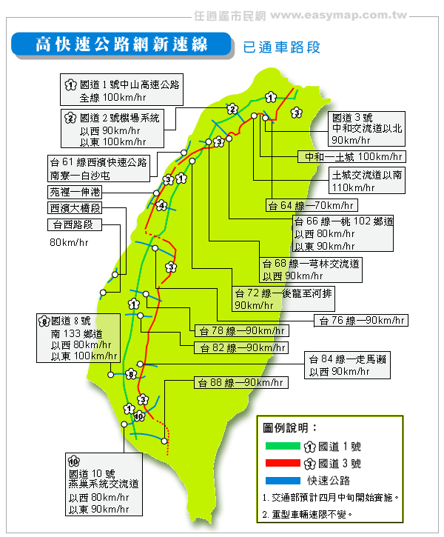
本月 15日開始實施。 違規寬限 +/-3 公里 ------ 小心上當ㄛ，速限 (不再是 +/-10公里 ,而是 +/-3公里 )
討論多時的高速公路行車速限已全面放寬！而除了高速公路之外，交通部這次也提高包括：西濱以及部分東西向快速道路速限十公里，至於國道一號中山高速公路，速限則是維持不變。研議多時的放寬高速公路速限方案，上月終於在交通部長林陵三向立法院簡報之後，拍版定案！並於本月 15 日開始實施。
新版本：國道一號仍然維持不變： 100公里。國道二號有兩種，機場系統交流道以西維持 90公里，以東則是從90 公里提高為100公里。
國道三號有三種速限：中和交流道以北：維持 90公里不變，中和到土城交流道從 90 提高為100 公里，土城交流道以南，從 100提高為 110公里，也成為全省速限最高的路段。
國道三號甲線（台北聯絡道），維持不變。國道四號台中環線一律訂為 90公里，國道八號台南環線，台南 133號鄉道以西從70 提高為 80公里，以東從 90公里提高為100 公里。
國道十號高雄環線，燕巢交流道以西一律訂為 80 公里，以東從80公里提高為 90公里。
除了高速公路之外，西濱快速公路林口到觀音，口湖到七股，速限都從 80提高 90 公里。 此外，已經完工通車的東西向快速道路，有八個路段也將速限提高十公里，主要路段速限上限為 90公里。
也就是說以後駕駛人只要開時速 104公里即屬違規！
本社例會節目精選 (三)
常左右轉動眼球30秒 記憶力增強一成 徐恩慈 (台中榮總磁振造影中心)
相信不管是學生或是上班族，增進記憶力是共同的希望。現在英國一所大學的最新研究指出，只要時常左右轉動眼球30秒鐘，就可以增加一成的記憶力！
許多人都想增強記憶力，不僅不會忘東忘西，考試內容更可以過目不忘，其實要增進記憶力比想像中的容易，英國「曼徹斯特都會大學」的最新研究報告指出，只要時常左右轉動眼球30秒鐘，就可以增加高達一成的記憶力，這是因為此動作促進左右腦的互動。
研究人員針對102位學生做實驗，結果發現有左右轉動眼球的學生，記得的資料比較多，出錯率也比較低。而該研究團隊也強調，要做此眼部運動時，一定要左右轉動眼球，上下移動是沒有效果的。
除了眼部運動以外，能夠提昇記憶力的方法還有很多，例如之前研究指出運動能夠幫助提升記憶力，喝綠茶或是紅茶也有效果，而含有「奧米加三脂肪酸」的保健聖品魚油也有功效。
雖然妙招各異，但是科學家都一致同意，酗酒和吸毒絕對有損記憶，千萬要避免。
網路資源 -– 報馬仔
母親節活動入圍名單 http://rotary3460a.org.tw/public/MotherFestivAct.pps
一公升的眼淚寫真 http://rotary3460a.org.tw/public/1Ltears.pps
嚇死人了 ftp://ctarl.org.tw/pub/Rotary/FUN/Gorila_11.wmv
超搞笑的影片 http://event.miolife.com/event/kuso///
歷史上最負盛名的26張照片 ftp://ctarl.org.tw/pub/Rotary/FUN/Famous26pic.pps
花語天籟 ftp://ctarl.org.tw/pub/Rotary/FUN/Wonderful2.pps
禮物 ftp://ctarl.org.tw/pub/Rotary/FUN/Gift.pps
創意攝影 ftp://ctarl.org.tw/pub/Rotary/FUN/Photo_of_Originality.pps
台灣火車站大全 ftp://ctarl.org.tw/pub/Rotary/FUN/TWRailwayStn.pps
擋住你的只是一張紙 ftp://ctarl.org.tw/pub/Rotary/FUN/Justapaper.pps
英國漫遊愛丁堡 ftp://ctarl.org.tw/pub/Rotary/FUN/Edinburg3.ppt
草原蒙古 ftp://ctarl.org.tw/pub/Rotary/FUN/Mongolia.pps
有ㄧ天我會 ftp://ctarl.org.tw/pub/Rotary/FUN/IdoONEday.pps
法國橘子節 ftp://ctarl.org.tw/pub/Rotary/FUN/1_OragneFestivalinFrance.pps

絕妙好圖 趣聞共享 – 椅的構思
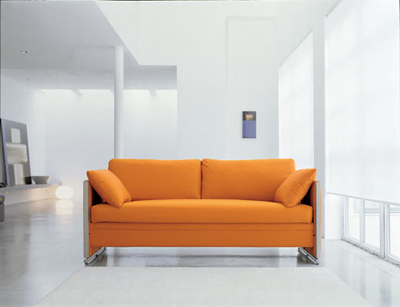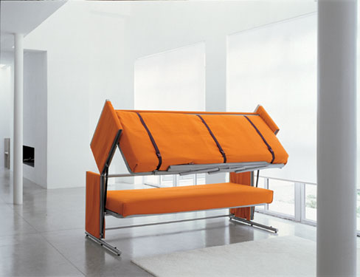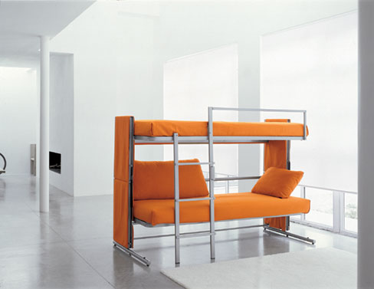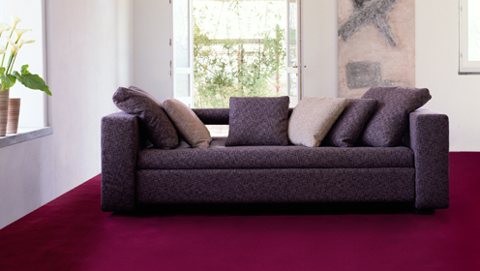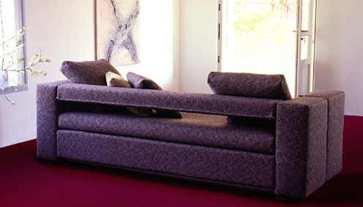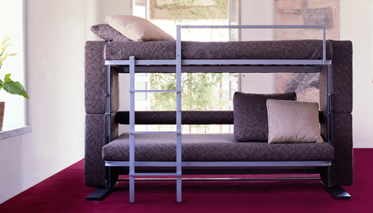

2007年05月03日星期四 第1342次例會 社長吳偉立Willy主持
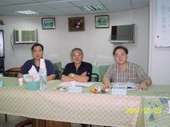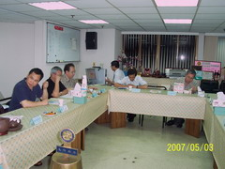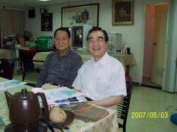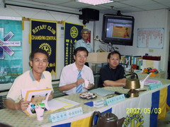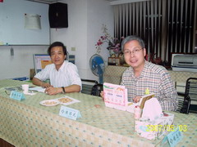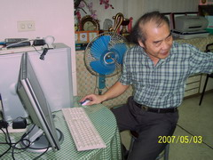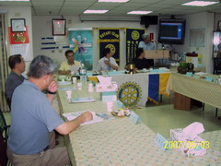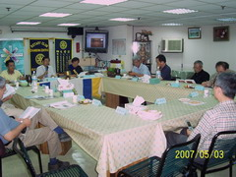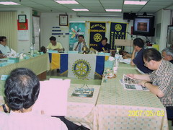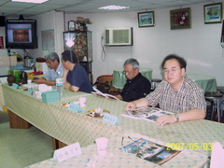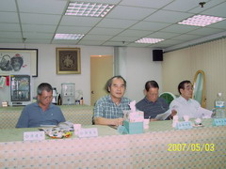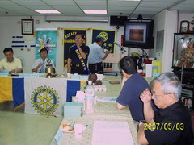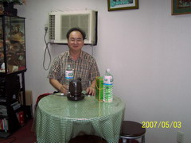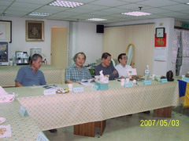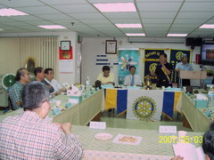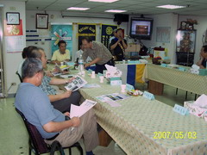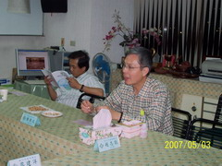
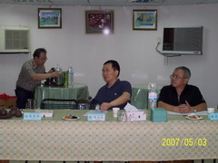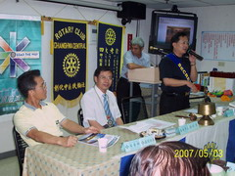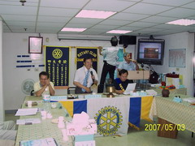
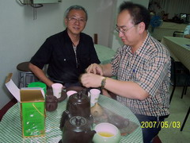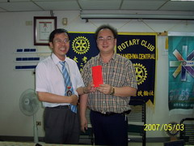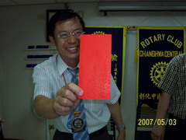
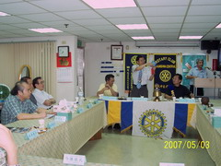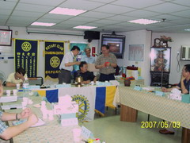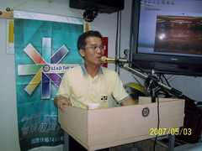
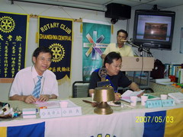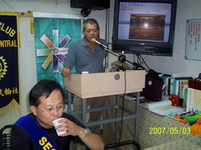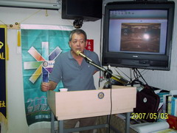
第27屆05月份理監事會議
